协同办公平台

**简介**：

这是一个具备集群管理，消息组播和单播，文件管理和传输，等主要功能的工具。

具体来说当你正式注册进入这个工具的时候，你就已经具备了用户，组员，集团管理员这三种身份。该项目并没有引入好友这个概念，原因如下，**这是一个以协同办公为主要目标的程序，该项目定位的受众为公司集团。**

**关系：**

你可以选择加入某个已经存在的集团，或者自己创建属于自己的集团并且邀请他人加入你的集团，如果你加入了某个集团而你自己也同样拥有自己的集团，那么你可以设置自己的子集团是否归属于父集团。**如果允许归属，那么父集团与子集团即建立了双向继承的关系。**

**双向继承**：

如果你加入的集团，被归属于其他的集团了，你自己可以设置自己是否归属于你所属集团的父集团，以及你的集团是否归属于你的父集团，如果你的集团已经归属于你的父集团了，那么你的集团将被归属于你父集团的父集团。

**管理**：

当你担任**组员**这一角色的时候：

你所在集团的集团管理员可以向你发出任务，需求，提醒，新闻发布等，当你的集团管理员向你请求获取你的归属权和消息接收权的时候，你可以选择给予权限或者拒绝，你可以向你的集团管理员提交你的任务和请求，需要通过集团管理员的审批。你可以同你的组内成员，进行消息互通，里面包含文本传输，图像传输，文件传输（暂定如下，详情细说），如果你所在的集团被归属于某父集团，那么你也同样可以同他们进行沟通（双向继承），当然你也可以设置不被当前集团外的成员骚扰。

当你担任**管理员**之一角色的时候：

你可以向你所拥有的集团发送任何的需求，提醒，以及下发任务。你可以选择哪一类人或者那一个人无法接收到你的组播消息，因为有时候消息发布是针对某一部门的。你当然也可以同你集团内的成员以普通成员的身份进行消息互通。对于在集团的从属问题上，你可以向你的成员请求权限，或者在加入集团的时候就要求其提供后期所需要的权限，也就是成员允许管理员将其划分到任何集团，如果对方不给予你权限，你可以选择将其踢出集团，当然就算同意你也可以踢（管理员无条件踢人）。当你加入了其他集团的时候，你可以设置你自己的集团是否拥有被你所加入的集团访问的权限，当你允许了访问权限的时候，你所加入的集团将可以直接向你的组员下发需求，提醒，任务等，你的组员们也同样可以同你加入的集团的成员们互通消息，如果你拥有了你组员的归属权和消息接收权，那么你所加入的集团管理员将拥有你所有的权利，接着你将失去你的权利，直到你退出你所加入的集团。如果你拒绝的父集团的访问权限，你依旧可以就收到父集团所下发的消息，并且可以将其转发给你的集团或个人。如果你退出了你所加入的集团并且你将自己的集团归属了进去，你可以选择将你的集团一同退出，此时你将恢复你之前所有的权限，如果你以个人身份退出的话，你将永久失去你的权限，你的组员将留在之前的公司内。

分工：

小组成员：

裴鉴湘：项目架构，整体的设计，数据库开发，后台架构，部分前端开发。其中：项目架构主要采用MVC模式，整体的设计需要考虑到项目需求和实际的应用以及技术限制，数据库开发需要将所有的查询封装成存储过程，将所有的数据操作封装成事务，主动响应触发器。后台架构主要是对各个业务逻辑的封装，让三层结构清晰。前段开发我主要负责相关的特效处理和兼容性适配。

易永杰：后端开发和前端开发，主要负责大量的前端工作，对各个特效的把控和对数据循环呈现的实现，封装一部分项目需要的前端相关结构。负责前后端交互的结构。负责的页面包括起始页和主页，需要操作的部分是相关js脚本，和网页部分结构。

刘欢：后端开发和前端开发，主要负责大量的后端工作，将各个数据访问层提供的数据封装成相应的对象，完成业务逻辑操作，提供一个功能性的后台核心，同时需要保障数据传递的健全稳定和数据处理的精确应需。

王鹏：后端开发和前端开发，主要负责大量的后端工作，将各个数据访问层提供的数据封装成相应的对象，完成业务逻辑操作，提供一个功能性的后台核心，同时需要保障数据传递的健全稳定和数据处理的精确应需。

**前端：**

**页面呈现：**

起始页：

该页面主要布局如下；

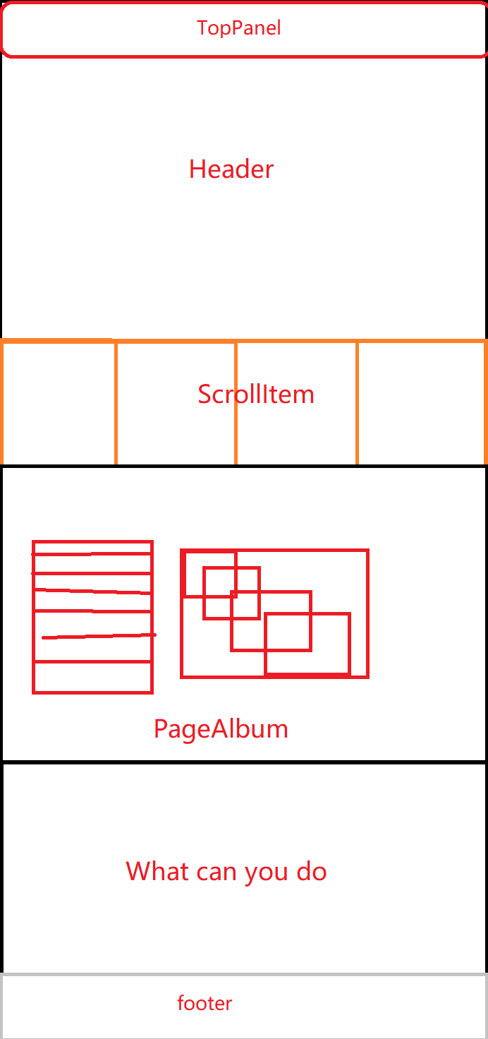

该页面是在用户还未登录注册的情况下呈现的，主要起到的作用是向游客呈现该项目的内容和特色，让用户明了这个项目的作用，概念，用法，吸引游客注册。这个页面需要做到美观和清爽，并且呈现的类容要求丰富但是不能冗杂，要求做到高分辨率适配，跨浏览器兼容，国际化支持。

**页面主要元素：**

**Toppanel:**

这是一个可以跟随页面滚动的菜单栏，该菜单栏上可以选择本地化语言版本，可以跳转到用户登陆界面可以跳转到用户注册界面。对于已经注册了的用户可以直接进入加入集团模块和创建集团模块，在遇到困难的时候可以提供帮助。

**Header：**

这个模块背景是一个出彩的用以吸引游客的短视频，这个板块有开始体验按钮和我们的宣传标语，有动画特效也有文字特效。没有太多功能性用途

**Scrollitem：**

这个模块是一个可以左右滚动的列表，用以呈现我的项目的相关特性，呈现细节，主要用于介绍我们的项目，带有部分的动画特效和文字特效，以呈现为主。

**PageAlbum：**

这个模块主要展示的是我们项目的页面，有一个带特效的相册，旁边配以文字说明，主要用来给用户呈现以主观视觉的界面观感。

**Whatcanyoudo：**

这个模块里面主要用来答疑，内容主要解释使用我们的项目，你能得到什么，你能做到什么，给用户一个实际的交代，让有相关方面需求的用户，更加下定决心的加入我们的项目。

**Footer：**

这个模块用来声明版权，提供关注账号，提供相关方面的新闻发布渠道，例如微博，微信公众号，facebook，twitter之类的官方账号和客服账号，以及关于项目，继续提供帮助

用户登陆和注册页：

该页面布局主要如下：

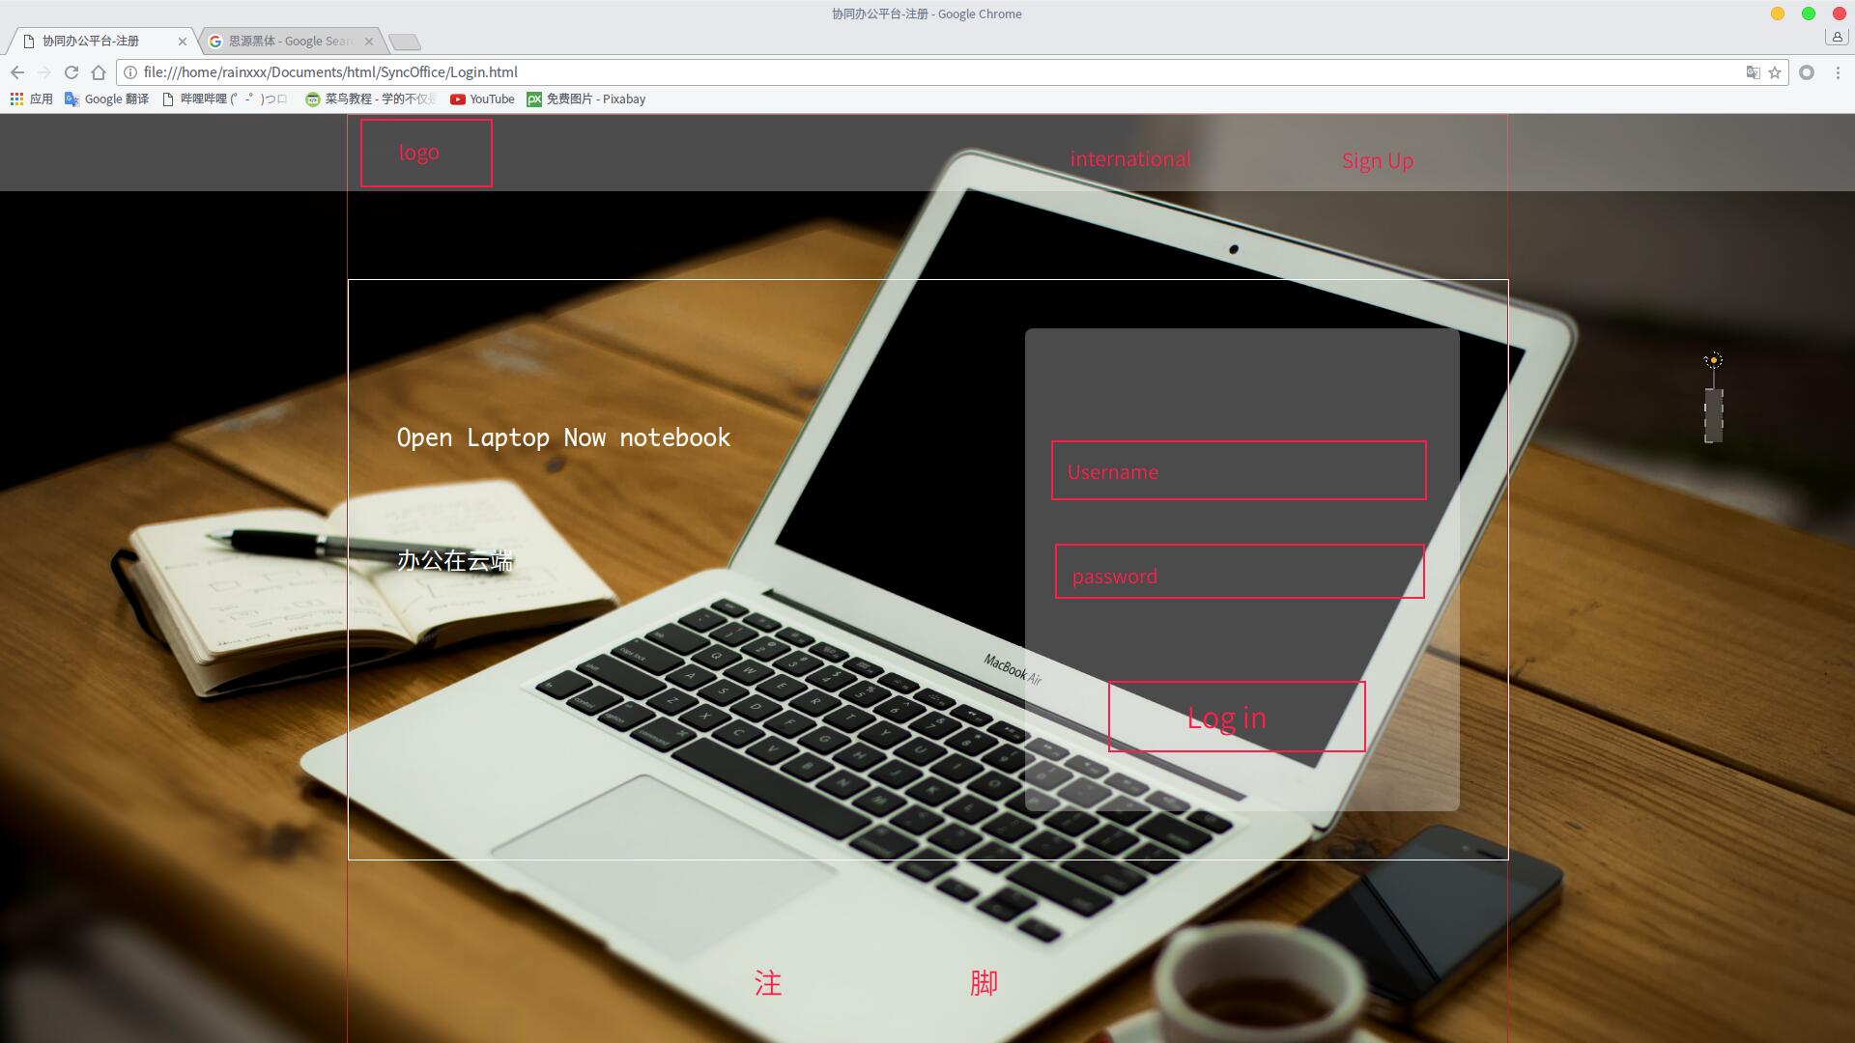

用户注册和用户登陆页面相差无几，这两个页面主要以简洁和功能性为主。特效适中，不能让页面太死板，但也要注意该页面的定位不是以呈现为主的。表意要清晰，用户需要见名知意，图标要做到具体而抽象，图像表达不了的需要配以文字说明。 操作需要简便，必须要让用户以最简单的操作完成注册和登陆，当然是在保证安全性的大前提下。页面响应要及时，该页面直接决定了用户需要多长时间进入状态，如果应为注册时验证程序的拖沓而导致用户失去耐心，这必然将会是一大损失。该页面最主要的还是信息安全，这个页面直接与用户的个人隐私等相关敏感的身份信息挂钩，不能因为注册和登陆页面的漏洞导致用户信息暴露，该页面同时也是和重要数据库和公司服务器挂钩的，需要严格注意防止SQL注入和恶意注册，做好机器人识别。

**页面主要元素：**

该页面如图所示，主要组成是一个top菜单栏，一个有背景图片的div里面包含一个用户名和密码输入框，左边是一些相关的标语。Top菜单栏中有跳转到主页的home按钮，本地化语言支持按钮和注册按钮，风格相对简约，布局清新。

用户信息键入控件将会有部分特效。

**具体的页面布局还没有完全定下来，大致布局如此。**

**结语：**

本项目的所有模块全部属于原创，除开框架外的所有代码都是自己所为，不存在任何抄袭，也没有套用任何的模板。主要开发工具为VSCode，Vim，Sublime等富文本编辑器，这个项目是小组成员辛勤的劳动成果。现阶段还有大部分的结构和计划没有确定，还有大部分的工作没有完成。到时候还会多出几个版本，对各个版本进行性能调优，debug之后，再优选出最佳作品作为我们的最终项目。

**声明：**

本项目为纯粹的开源项目，本项目遵循GPLv3协议，如果你有任何的需要，欢迎采用我们的项目。如果需要进行修改和发布，请注明出处并且遵守GPLv3协议公开源代码。

我们的项目发布地址：

<https://github.com/InNoob/SyncOffice.git>

协同办公项目小组敬上

2017年05月13日